
2021年 9月29日
株式会社ホビージャパン
ホビージャパンMOOK
ガールズ＆パンツァー
マスターモデリングガイド
2021年9月30日(木)発売
株式会社ホビージャパン（本社：東京都渋谷区、代表取締役社長：松下大介）は、戦車模型の手引書となるムック『ガールズ＆パンツァー マスターモデリングガイド』を2021年9月30日(木)より全国書店にて発売いたします。

『ガールズ＆パンツァー』シリーズの戦車を模型で再現！
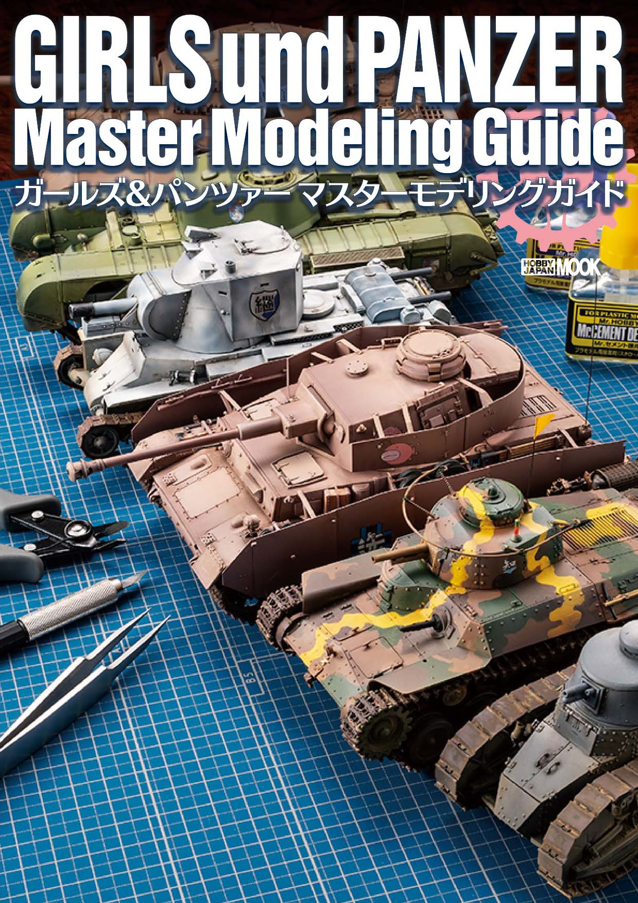
『ガールズ＆パンツァー』シリーズに登場する魅力的な戦車たちの模型を製作・再現するためのガイドブックが発売いたします。
『最終章』第3話のBlu-ray&DVDが12月24日(金)に発売、同作の4D版が10月8日(金)に公開と、何かと話題の尽きない『ガールズ＆パンツァー』。今回掲載される戦車は大洗女子学園、聖グロリアーナ女学院、黒森峰女学園、知波単学園、継続高校、BC自由学園の隊長車を選定しました。ディオラマ製作に役立つ名場面集も添えて、劇中戦車の資料としてもご活用いただけます。
本書の模型製作は、あの情景王・山田卓司が担当！詳細な設定画と、それに基づいた既存キットへの追加工作の解説で劇中再現をサポートします。

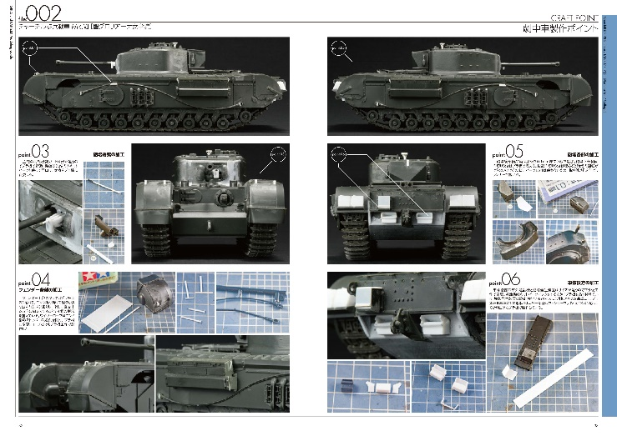
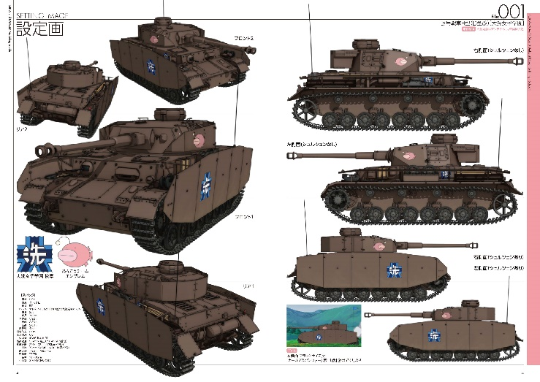
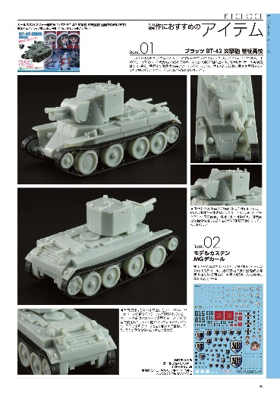
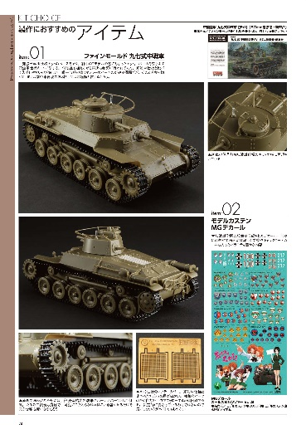
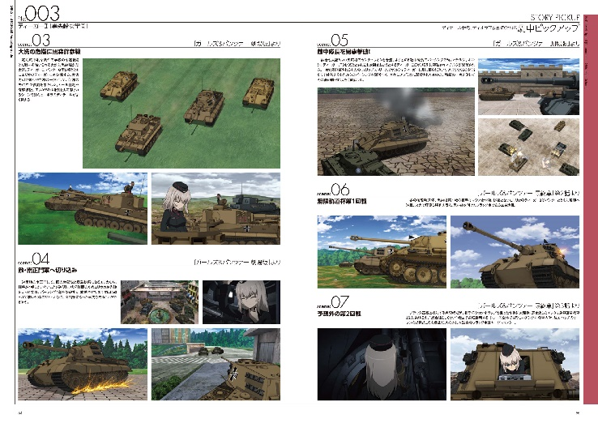
【商品情報】
ガールズ＆パンツァー マスターモデリングガイド
●発売日：2021年9月30日(木)発売
●定価：2,970円（本体2,700円＋税10％）
●雑誌コード：68157-15
●ISBNコード：978-4-7986-2602-4
●JANコード：9784798626024
●判型：A4判 平綴じ
●発売元：ホビージャパン

【版権表記】
ⓒ GIRLS und PANZER Finale Projekt
ⓒ GIRLS und PANZER Film Projekt
ⓒ GIRLS und PANZER Projekt

【プレスリリースに関するお問い合わせは下記まで】
株式会社ホビージャパン 広報宣伝課 並木・有賀・岡本
〒151-0053 東京都渋谷区代々木 2-15-8 E-mail：pr@hobbyjapan.co.jp
TEL：03-5304-9115 URL：http://hobbyjapan.co.jp/

